**ĐỀ SỐ 3**

1. **Phần I – Trắc nghiệm**

* Khoanh vào chữ cái đặt trước kết quả đúng:

1. Có 25kg gạo, đã dùng 8kg gạo. Vậy số ki – lô – gam còn lại là:
2. 16kg B. 17kg C. 18kg D. 19kg
3. 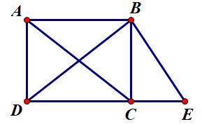Trong hình bên có bao nhiêu hình tam giác:
4. 5 hình B. 8 hình

C. 9 hình D. 10 hình

1. Nối phép tính với kết quả thích hợp

|  |  |  |  |  |  |  |  |  |  |
| --- | --- | --- | --- | --- | --- | --- | --- | --- | --- |
| 23 + 9 |  |  | 17 + 35 |  |  | 44 – 17 |  |  | 51 – 24 |

1. Điền dấu >; < hoặc = vào ô trống:

8cm + 9cm 17cm 45*l* – 19*l* 25*l*

16dm + 48dm 75dm 35*l* – 17*l* 23*l*

1. Quan sát hình vẽ rồi điền vào chỗ chấm cho đúng:
2. Quả đu đủ nặng …..gam. Bắp cải nặng …..gam
3. Quả đu đủ nặng hơn bắp cải là:…….ga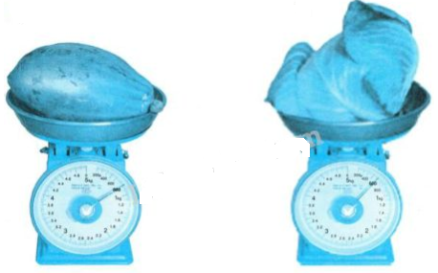m
4. Điền chữ số thích hợp vào ô trống:

+

|  |  |  |
| --- | --- | --- |
| 9 |  | 71 |
| 36 |  | 4 |
| 7 |  | 4 |

1. 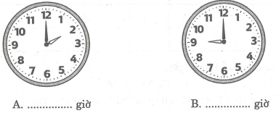Số?
2. **Phần II - Tự luận**
3. Tìm x biết:

|  |  |  |
| --- | --- | --- |
| 1. 8 + x = 13   …………………  ………………… | 1. 32 – x = 15   ………………….  …………………. | 1. x – 9 = 14   …………………  ………………… |

1. Minh cắt được 28 bông hoa, chị Hòa cắt được nhiều hơn Minh 16 bông hoa. Hỏi chị Hòa cắt được bao nhiêu bông hoa?

*Bài giải*

………………………………………………………………………………………………………………………………………………………………………………………………………………………………………………………………………………………………………………………………………………………………………………………………………………………………………………………